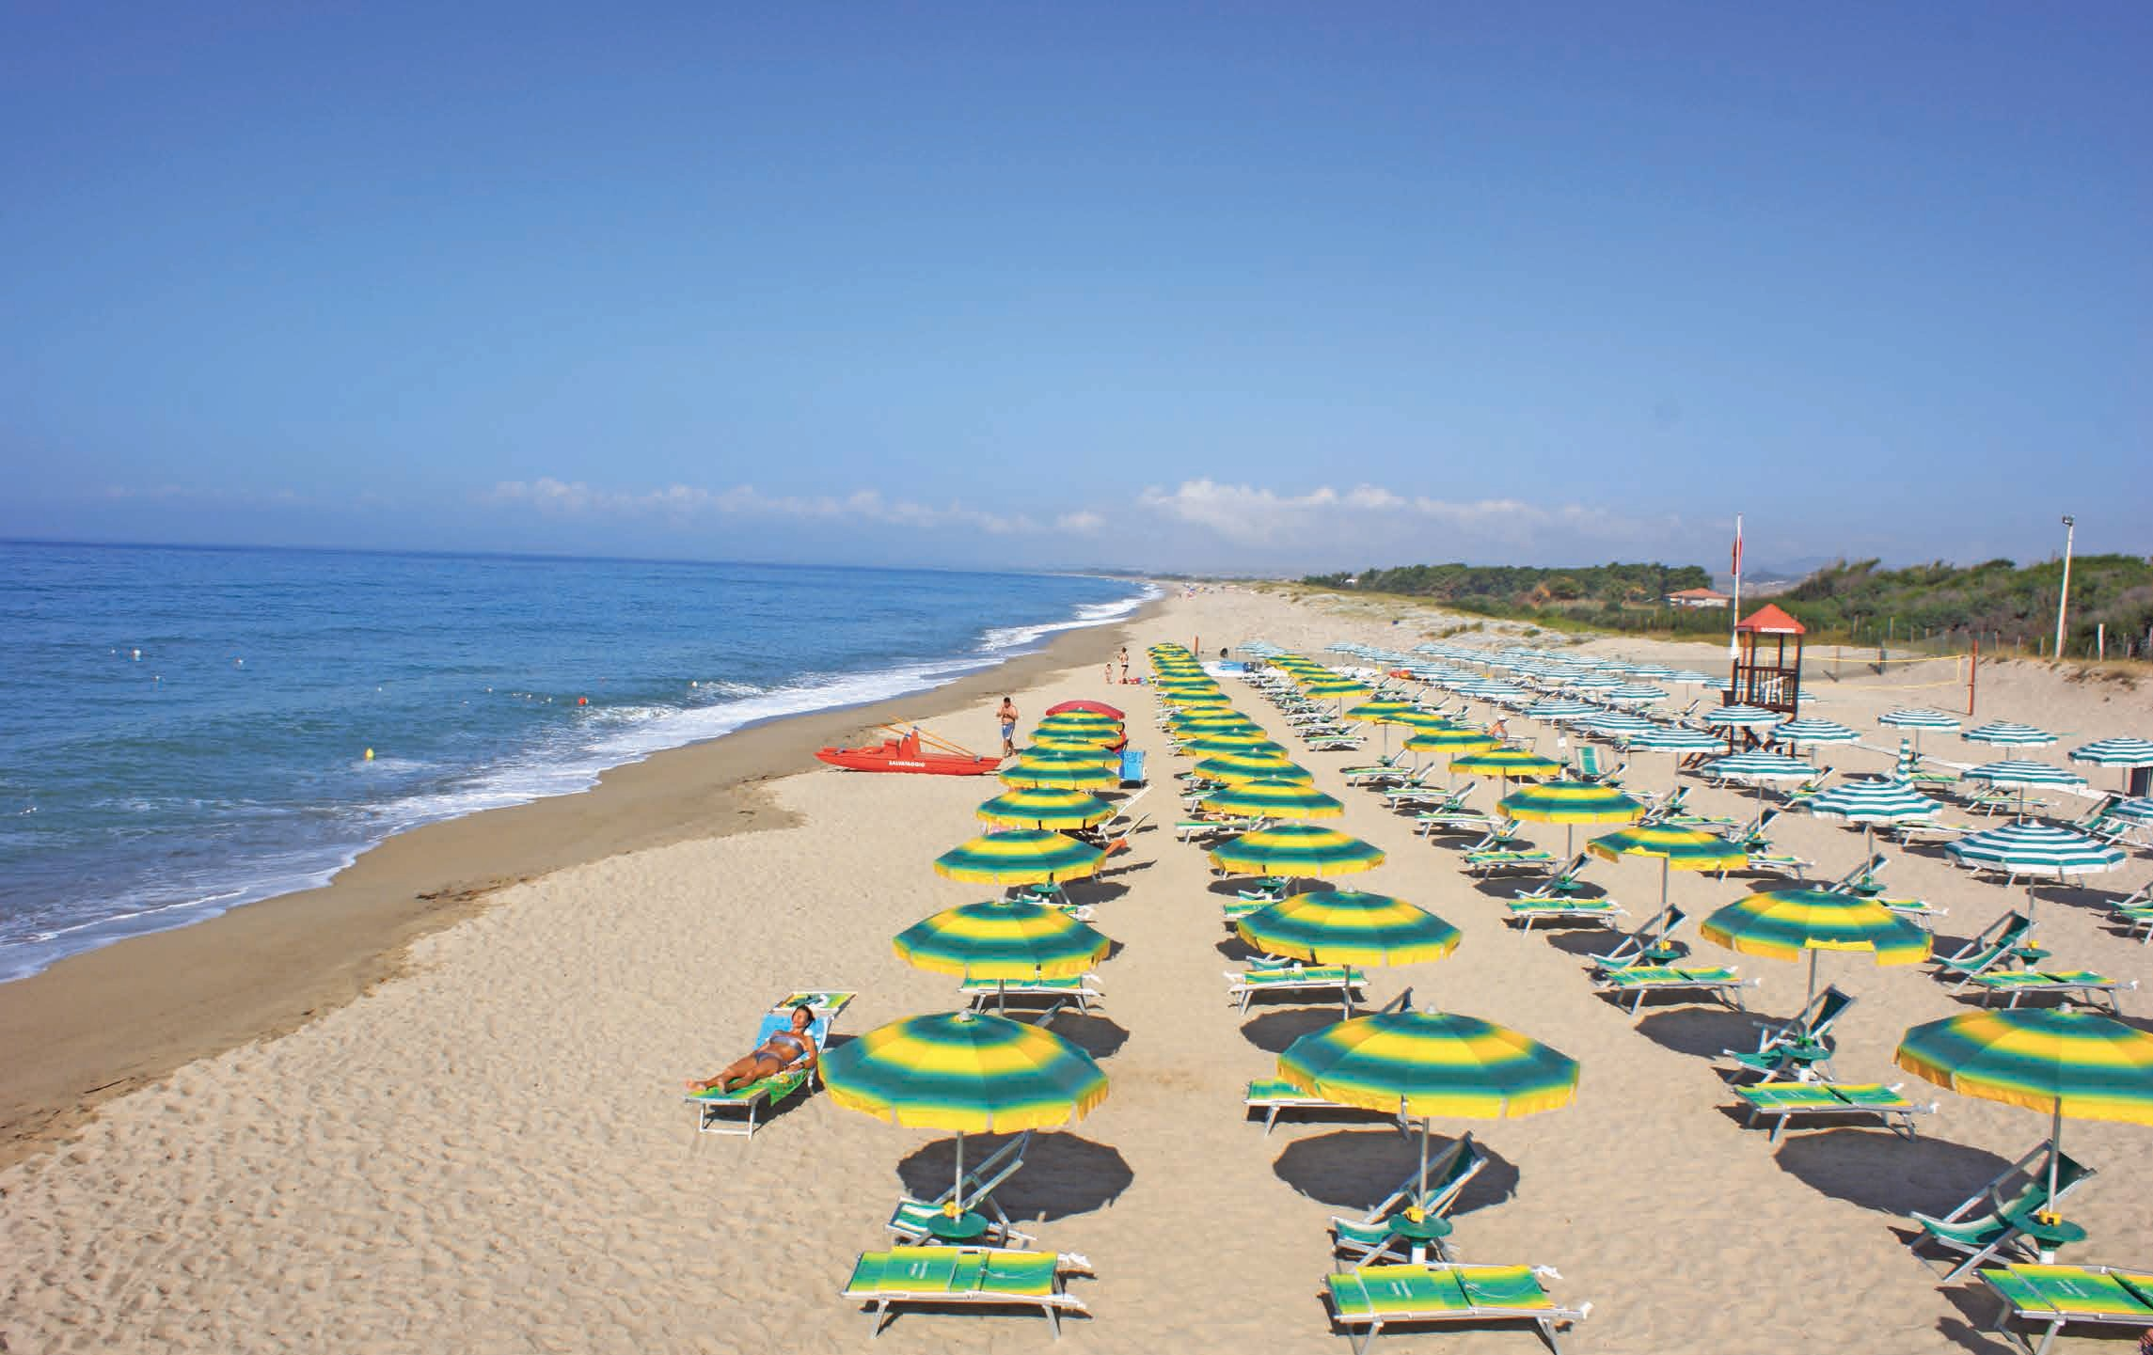
Mare Italia
Speciale Luglio - Primi Premiati

Futura Style Madama
Calabria Steccato di Cutro

****

Futura BEST
1 bambino
3/16 anni

03/07-17/07 539 Gratis

17/07-31/07 595 Gratis

Quote settimanali (a partire da) per persona in Pensione Completa + Bevande.

03/06/2021 Offerta non retroattiva, a posti limitati. Futura SUPERBIMBI 1 bambino 3/16 anni gratuito in camera con 2 adulti.

Quota Assicurativa Solo Soggiorno a camera € 60.

PER INFORMAZIONI E PRENOTAZIONI TELEFONARE BOOKING CANEL TRAVEL 081/5560068

